**Actividad 3 “Actividad 1.3”**

**Objetivo de aprendizaje**

Aprender a interpretar estudios de pruebas diagnósticas, estudios de asociación riesgo: cohorte y casos y controles.

**Instrucciones**

Analizar el artículo de cohorte y Realizar un análisis en base a las preguntas que se encuentran en los anexos, y al mismo tiempo desarrollar las siguientes fórmulas: calcular las incidencias en cada grupo, el riesgo relativo, el riesgo atribuible y el % de riesgo atribuible

**Fibrilación Auricular**

|  |  |  |  |
| --- | --- | --- | --- |
| Pacientes | (+) FA | (-) FA | Totales |
| **Inicio** | 26 a | 0 b | 26 |
| **Seguimiento** | 20 c | 144 d | 164 |
| **Totales** | 46 | 144 | 190 |

**RR=** (26/26)/(20/164)= 1/0.1219=**8.2034**

**RA=** (0.1052- 0)= **0.105**

**RA%=** (8.2-1)/8.2)= 0.87= **87%**

**Incidencia (+)=** (20/190)= 0.1052= **10.5%**

**Incidencia (-) =** (0/190)= **0**

**Muertes** **en pacientes con hemodialisis**

|  |  |  |  |
| --- | --- | --- | --- |
| Pacientes | Muertos | Vivos | Totales |
| **FA** | 12 a | 34 b | 46 |
| **Sinusal** | 63 c | 81 d | 144 |
| **Totales** | 75 | 115 | 190 |

**No comprendí si lo que quiere es solo I o si quería tmb RR, RA, RA% aquí también.**

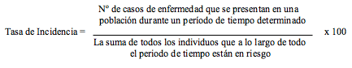**De igual manera en la de eventos tromboticos**

**RR=** (12/46)/(63/144)= (0.2308/0.43)=**0.53**

**RA=** (0.63-0.33)= **-0.26.7**

**RA%=** (0.53-1/0.53)=**0.88**

**Incidencia (FA)**= (12/190)= 0.0631= **6.3%**

**Incidencia (S)=** (63/190)= 0.3315= **33%**

**Eventos Trombo-Embolicos**

|  |  |  |  |
| --- | --- | --- | --- |
| Pacientes | Enfermos | Sanos | Totales |
| **FA** | 5 a | 41 b | 46 |
| **Sinusal** | 13 c | 131 d | 144 |
| **Totales** | 18 | 172 | 190 |

**RR=** (5/46)/ (13/144)= (0.1086)/0.0902)= **1.2**

**RA=** (0.0263-0.068)= 0.0417= **4%**

**RA%**= (1.2-1)/(1.2)= 0.17= **17%**

**Incidencia (FA)**= (5/190)*100= 0.0263 = **2%**

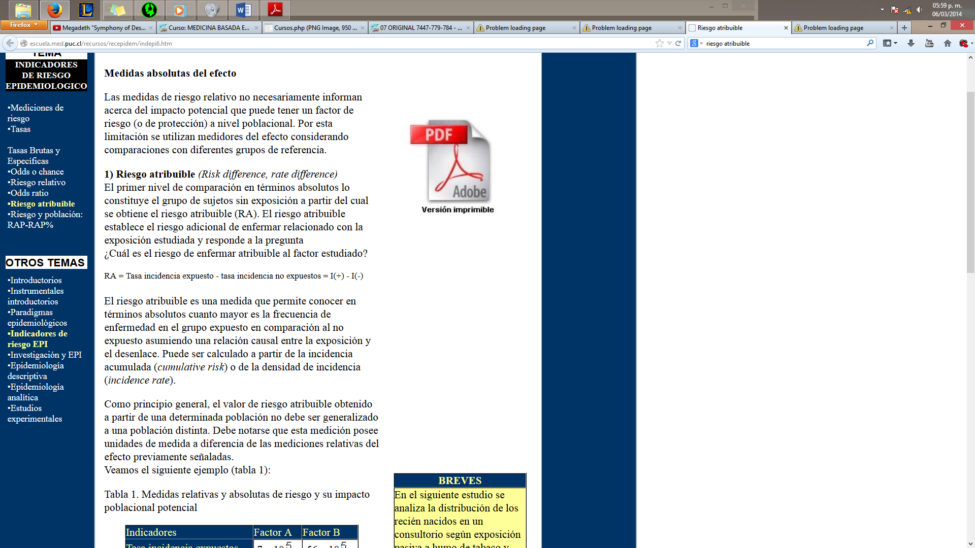**Incidencia (S)=** (13/190)*100= 0.068 = **6%**

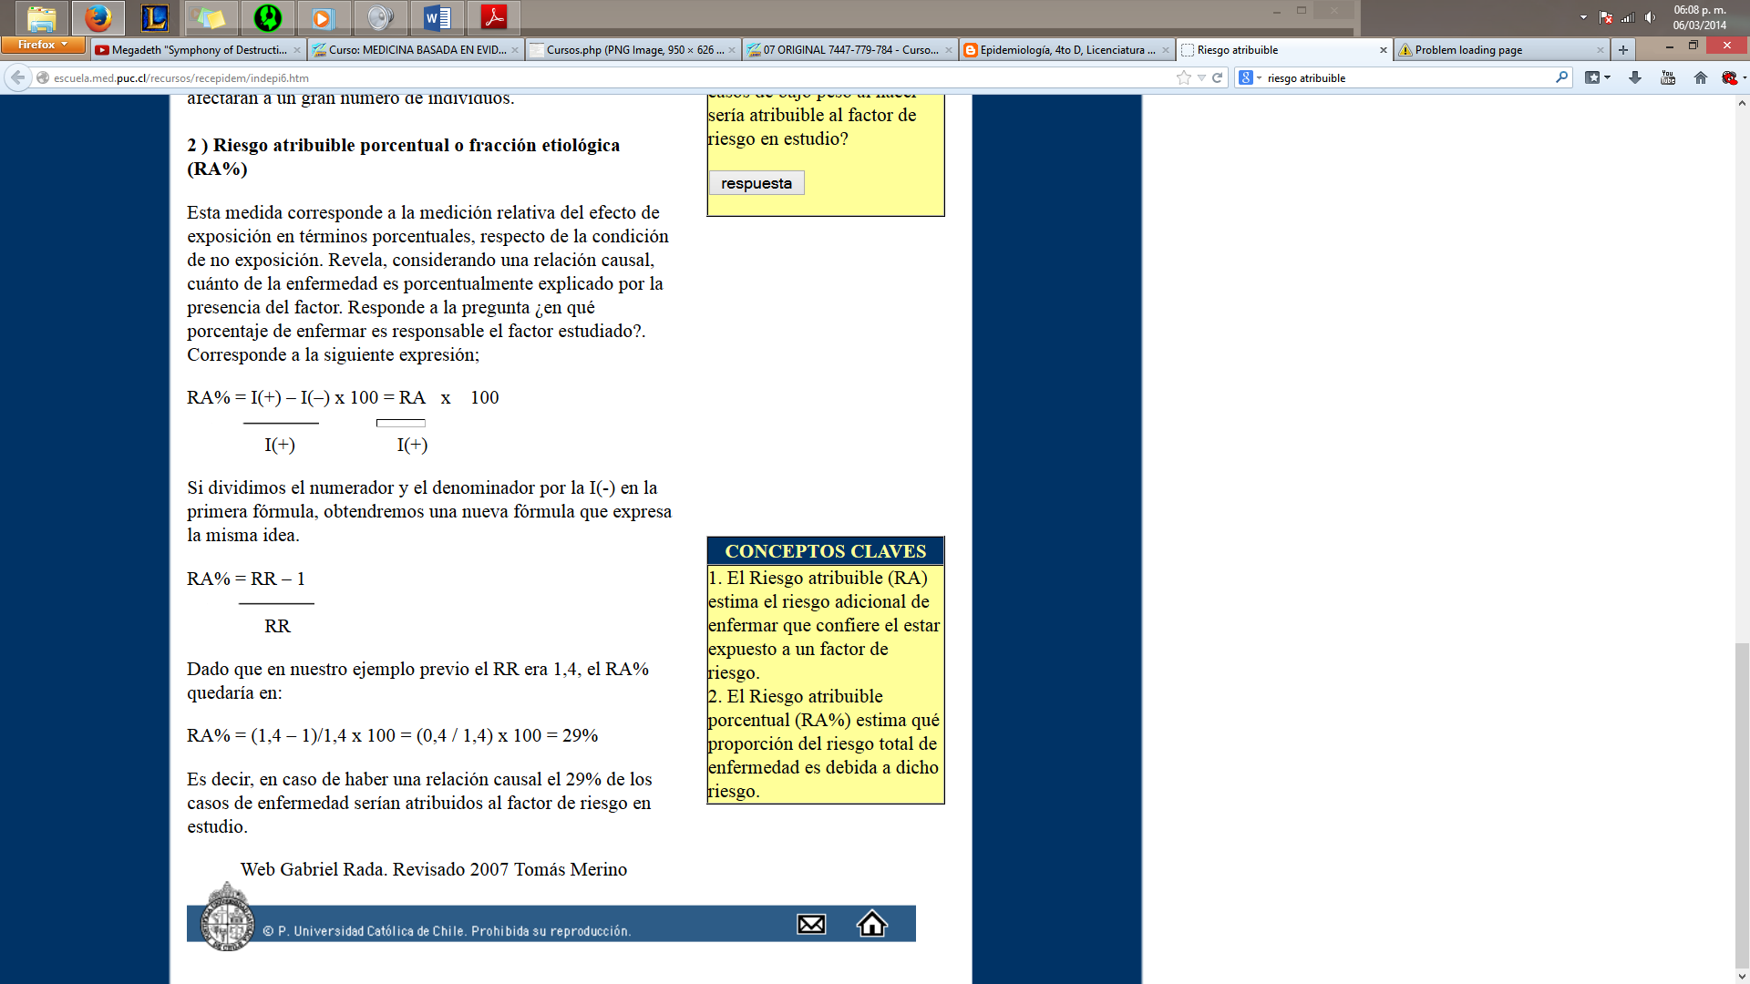

|  |  |
| --- | --- |
| Preguntas | Respuestas |
| ¿Se definió la cohorte adecuadamente (punto de entrada en el estudio, comprobación de ausencia de enfermedad)? | El cohorte en su introducción y explicación universo y causas del estudio se desarrolla correctamente y da a explicar la razón por la cual se llevó acabo dicho estudio en la unidad de hemodiálisis |
| ¿Fue la evaluación de la exposición al factor adecuada? | Considero que fue mas adecuada aunque tal vez si a la vez se hubiese tenido una muestra la cual contara con FA pero no se sometiese a hemodiálisis para comparar las incidencias de los eventos. |
| ¿Fue la medición de los resultados (enfermedad) similar a los expuestos y en los no expuestos? | Si fueron los mismo métodos empleados en ambos. |
| ¿Fue el seguimiento de todos los pacientes completo? | Considero que fue bastante bueno el tiempo de seguimiento de los pacientes. |
| ¿Qué tan comparables son los grupos de expuestos y no expuestos? | Los rangos de edades a mi parecer crean un poco de sesgos parta poder compara incidencias de enfermedades que se lleguen a presentar por lo que considero que no es el más correcto. |

**Referencias Bibliográficas**

Incidencia de la fibrilación auricular en los pacientes en hemodiálisis. Estudio prospectivo a largo plazo Eduardo Vázquez-Ruiz de Castroviejoa, Carmen Sánchez-Peralesb, Cristóbal Lozano-Cabezasa, María José García-Cortésb, Manuel Guzmán-Herreraa, Francisco Borrego-Utielb, Juana López-Lópeza y Vicente Pérez-Bañascob

Artículo original rev esp Cardiol. 2006;59(8):779-84